CO ROBIMY W MIESIĄCU GRUDNIU:

- Poznajemy historię powstania węgla kamiennego, jego właściwości i możliwości wykorzystania, poznajemy wygląd i pracę górnika;
- Zapoznajemy się z roślinnością i zwierzętami żyjącymi w czasach prehistorycznych – rozpoznajemy i nazywamy dinozaury;
- Przeliczamy elementy zbiorów; określamy, który zbiór jest mniejszy i o ile, który większy i o ile;
- Obserwujemy zmiany zachodzące w przyrodzie zimą, zwracamy uwagę na koloryt i piękno przyrody w zimowej szacie;
- Poznajemy zjawiska atmosferyczne charakterystyczne dla zimy – nazywamy je;
- Badamy właściwości śniegu i lodu;
- Wskazujemy części ciała w odniesieniu do jego stronności;
- Kultywujemy tradycje i zwyczaje związane ze Świętami Bożego Narodzenia;
- Posługujemy się nazwą kula, odnajdujemy ją w otoczeniu;
- Rozwijamy zainteresowanie baśniami i literaturą dziecięcą; kształtujemy umiejętność odróżniania dobra od zła oraz umiejętność wskazywania morału;
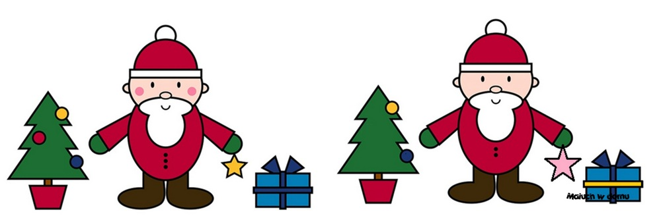

TEMATY KOMPLEKSOWE:
- Tutaj rosły paprocie.
- Nadchodzi zima.
- Święta tuż- tuż.
- Baśnie i bajeczki.

Piosenka pt.; „Zima biała”
(sł. J. Mackiewicz, muz. K. Kwiatkowska)
Rankiem się zbudziła,
śniegu nasypała.
Będzie sanna,
bo nareszcie
przyszła zima biała.

Drzewa w białych czapkach,
droga w śniegu cała.
Lecą, lecą
małe piórka,
Przyszła zima biała.
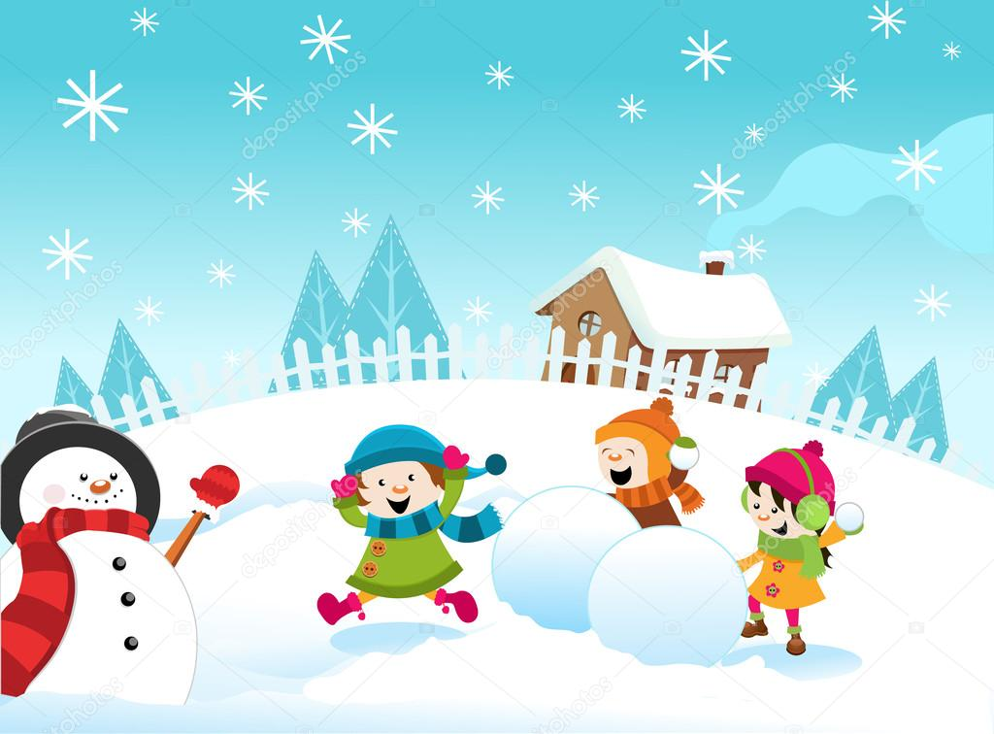

RYMOWANKA DO NAUKI:
Przyszła zima biała,
śniegu nasypała.
Wystawiła narty, sanki,
ulepiła trzy bałwanki.
Rozstawiła śnieżne zaspy,
by ozdobić świat.
Pomagał jej wiatr.
Zawołała dzieci,
niech się bawią
Słońce świeci!
Niech zjeżdżają na nartach i sankach,
niech ulepią śmiesznego bałwanka.

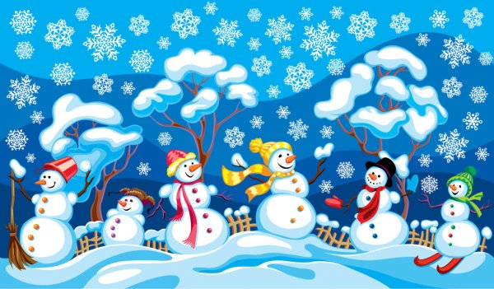

Piosenka „Pada śnieg”
Poprzez białe drogi, z mrozem za pan brat
pędzą nasze sanie szybkie niby wiatr.
Biegnij koniu wrony przez uśpiony las
my wieziemy świerk zielony i śpiewamy tak:
Pada śnieg, pada śnieg, dzwonią dzwonki sań
co za radość, gdy saniami można jechać w dal
Gdy pada śnieg, pada śnieg, dzwonią dzwonki sań
a przed nami i za nami wiruje tyle gwiazd.
Biegniesz biała drogo nie wiadomo jak,
nie ma tu nikogo, kto by znaczył ślad.
Tylko nasze sanie, tylko szybki koń
tylko gwiazdy roześmiane i piosenki ton.
Pada śnieg, pada śnieg, dzwonią dzwonki sań
co za radość, gdy saniami można jechać w dal
Gdy pada śnieg, pada śnieg, dzwonią dzwonki sań
a przed nami i za nami wiruje tyle gwiazd.

https://www.youtube.com/watch?v=rKaGr-EZ8go

DRODZY RODZICE

Z okazji nadchodzących Świąt Bożego Narodzenia,
życzę Wam mnóstwo zadowolenia.
Wiele satysfakcji z podejmowanych wyzwań.
Niech magiczna moc wigilijnego wieczoru,
przyniesie Wam wytchnienie i radość.
Niech Nowy Rok obfituje w szczęście,
pomyślność, zdrowie i uśmiech.
Najpiękniejszych świąt Bożego Narodzenia!

M. Miecznikowska

